Студент группы ИС-21 Белокобыльский Кирилл Юрьевич

Практическое занятие № 3  
   
Тема: Составление программ ветвящейся структуры в IDE PyCharm Community.  
Цель: закрепить усвоенные знания, понятия, алгоритмы, основные принципы составления программ, приобрести навыки составления программ ветвящейся структуры в IDE PyCharm Community.  
Постановка задачи №1:

Дано целое число А. Проверить истинность высказывания: «Число А является нечетным».

Тип алгоритма: ветвящийся.

Блок схема:

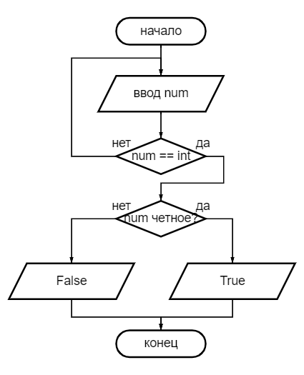

Текст программы:

def check_int():  
 num = input()  
 while type(num) != int:  
 try:  
 return int(num)  
 except Exception as e:  
 print(f"Вы ввели строку, хотя ожидалось число. Ошибка: {e}")  
 num = input()  
  
  
print(check_int() % 2 == 0)

Протокол работы программы:

12

True

Process finished with exit code 0

Постановка задачи №2:

При открытии вклада в банке установлены следующие годовые проценты: при вкладе до 50000р. процент составит 4%; при вкладе от 50000р. до 100000р. Процент составит 5%; при вкладе от 100000р. до 150000р. скидка составит 6%; при вкладе от 150000 р. до 200000 р. процент составит 7%. Составить программу, определяющую процентной ставки в зависимости от вносимой суммы.

Тип алгоритма: ветвящийся.

Блок схема:

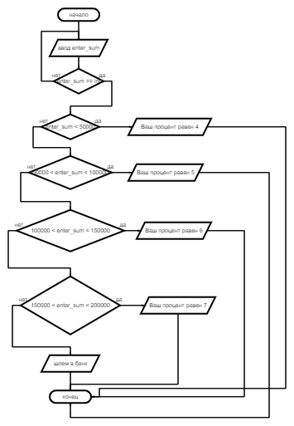

Текст программы:

def check_int(str):  
 num = input(str)  
 while type(num) != int:  
 try:  
 return int(num)  
 except Exception as e:  
 print(f"Вы ввели строку, хотя ожидалось число. Ошибка: {e}")  
 num = input(str)  
  
enter_sum = check_int("Введите сумму депозита:")  
  
if enter_sum < 50000:  
 print("Ваш процент равен 4")  
elif 50000 < enter_sum < 100000:  
 print("Ваш процент равен 5")  
elif 100000 < enter_sum < 150000:  
 print("Ваш процент равен 6")  
elif 150000 < enter_sum < 200000:  
 print("Ваш процент равен 7")  
else:  
 print("В вашем случае лучше обратиться в банк лично и узнать процент там")

Протокол работы программы:

Введите сумму депозита:12312

Ваш процент равен 4

Process finished with exit code 0

Вывод: в процессе выполнения практического занятия выработал навыки составления

программ ветвящейся структуры в IDE PyCharm Community. Были использованы

языковые конструкции while, if, def, try/except, return.

Выполнены разработка кода, отладка, тестирование, оптимизация программного кода.

Готовые программные коды выложены на GitHub.